**3th 프로젝트 제작 기획**

6조

팀장 이주형

팀원 김준혁

팀원 김동범

**프로젝트계획서**

**(1)프로젝트개요**

|  |  |
| --- | --- |
| **항목** | **내용** |
| **프로젝트명** | **DB를 연동한 경마 게임 웹페이지** |
| **개발기간** | **2017. 5.1 ~ 5.31** |
| **개발목적** | **자바스크립트를 이용해 랜덤함수를 만들고 이를 활용해서 경마 게임을 구현한다.**  **간단한 DB 구축 및 연동을 할 수 있다.**  **JAVA Class등의 객체 환경에 익숙해 진다.** |
| **개발범위** | **JSP+JAVA로 구현**  **데이터베이스를 이용하여 회원가입 및 로그인이 가능하도록 구현**  **JSP에서 DB연동을 통해 매판마다 게임 결과를 저장하고 이를 통해서 배당률을 적용.**  **가입된 User의 정보를 저장하고, Scoreboard를 제작해서 가진 소지 금액에 따라서 등수 선정 및 최상위 플레이를 Web화면에 표시한다.** |

**(2)인원투입현황및업무분장**

|  |  |  |
| --- | --- | --- |
| 분야 | 인원 | 비고 |
| 기획 | 1 명 | 프로젝트 주제 선정, 콘텐츠 선정  웹 페이지의 전체적인 틀 설정 |
| 로직 설계 | 1 명 | 해당 파트의 세부 알고리즘 설계 |
| 프로세스 설계 | 1 명 | 해당 파트의 디자인 및 로직 구현 |
| 총 인원 | 3 명 |  |

|  |  |  |
| --- | --- | --- |
| 성명 | 역할 | 비고 |
| 이주형 | PJT 총괄 | 팀장 |
| 김준혁 | 로직 구현 | 팀원 |
| 김동범 | 프로세스 설계 | 팀원 |

**(3)사용기술**

|  |  |  |  |
| --- | --- | --- | --- |
| 구분 | 항목 | 프로그램 | 비고 |
| 웹페이지  구현 | Program 개발 tool | Eclipse Neon |  |
| Database 구축 | Oracle |  |
| Web Server | Tomcat 7.0 |  |

**(4)계획일정**

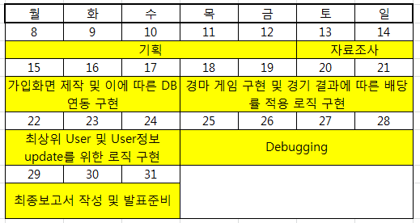

**(5)요구사항명세서**

|  |  |  |  |
| --- | --- | --- | --- |
| **기능** | **세부기능** | **세부 요구사항** | **전제조건** |
| 회원가입 | ID 및 비밀번호를 입력 | 가입하고자 하는 사람이 자신의 ID와 비밀번호를 입력함 | ID 중복 불가 |
| 로그인 | 저장 되어있는 ID, PASSWORD 값과 입력한 값을 비교 | ID와 PASSWORD를 입력받아 DB에 저장되어있는지 확인.  확인이 될 경우 다음 페이지로 전환, 안될 경우 첫화면 유지 | 로그인 시 등록되어 있는 ID여야함  로그인 성공시, 각 ID에 할당된 MONEY도 같이 출력 |
| 접속 | 여러 PC에서 동일 서버 및 DB에 접속 | User별 경기 결과는 다음 경기 배당률에 영향을 미침 | 매 경기 결과를 결과DB에 저장 및 다음 경기와 연동. |
| 경마 게임  (애니메이션) | 각 말들이 경기 시작 후 변칙적으로 움직임 | 각 말의 Spec은 DB에서 불러오고, 그림이 변칙적으로 좌,우로 움직이며 x 좌표에 관한 순서가 정해짐 | 각 말 그림의 위치가 어디인지 알아야하며 1등부터 최하위까지 순서를 매길 수 있어야함 |
| 스코어보드 | 최상위 User의 list출력 | 가입 된 모든 유저의 각각의 소지금을 비교해서 최상위 user는 Web화면에 출력함 |  |